Matheus Luiz Massuda

SISTEMA DE GESTÃO E ADMINISTRAÇÃO DO CONSUMO DE ÁGUA EM RESIDÊNCIAS URBANAS POR MEIO DE REGISTROS MANUAIS

São Paulo
Fonte Arial 14
Negrito: Minúscula
Alinhamento: Centralizado
Fonte Arial 14
Negrito: Minúscula
Alinhamento: Centralizado
Fonte Arial 14
Negrito: Minúscula
Alinhamento: Centralizado
2026
Matheus Luiz Massuda

SISTEMA DE GESTÃO E ADMINISTRAÇÃO DO CONSUMO DE ÁGUA EM RESIDÊNCIAS URBANAS POR MEIO DE REGISTROS MANUAIS

Fonte Arial 11
Alinhado a Direita
Espaçamento simples
Trabalho de Conclusão de Curso apresentado ao Curso Técnico em Desenvolvimento de Sistemas – modalidade EaD, orientado pela Profª. Tatiana Carla de Mattos Valério Monteiro, como requisito parcial para obtenção do título de Técnico em Desenvolvimento de Sistemas.
Fonte Arial 11
Alinhado a Direita
Espaçamento simples

São Paulo
Fonte Arial 14
Negrito: Minúscula
Alinhamento: Centralizado
Fonte Arial 14
Negrito: Minúscula
Alinhamento: Centralizado
Fonte Arial 14
Negrito: Minúscula
Alinhamento: Centralizado
2026
RESUMO

Palavras-chave: As palavras são separadas com (;) em ordem alfabética e sempre com a inicial maiúscula.
ABSTRACT

Keywords:
SUMÁRIO

1 INTRODUÇÃO............................................................................................ 00
1.1 Justificativa................................................................................................ 00
1.2 Objetivo...................................................................................................... 00
2 METODOLOGIA ................................................................................ 00
3 DESENVOLVIMENTO........................................................................ 00
3.1 Revisão e descrição dos diagramas (caso de uso/ classe)................ 00
3.2 Desenvolvimento das Estruturas de Banco de Dados........................ 00
3.3. Implementação do Sistema.................................................................... 00
3.4 Mockup de Telas............................................................................... 00
4. CONSIDERAÇÕES FINAIS........................................................................ 00
REFERÊNCIAS..................................................................................................... 00

1. INTRODUÇÃO
Realizar uma gestão eficiente de recursos não é uma tarefa fácil e com relação à água para o consumo não é diferente, sendo aquela o conjunto de práticas com as finalidades de: mensurar, acompanhar e planejar o uso desse recurso de forma controlada. Para uso residencial, sistemas de registro manual, como anotações da leitura do hidrômetro em períodos regulares, possibilitam o acompanhamento de padrões de consumo e o reconhecimento de desperdício, ainda que não sejam realizados de forma automática. Cabe destacar o conceito de gestão com ênfase em administração de tarefas e recursos, sobretudo no âmbito de um processo administrativo maior. Drucker (2001) assinala “[...] qualquer atividade, não importa qual seja sua estrutura legal, precisa ter uma administração para estar viva e funcionando.”. Deste modo, mesmo que simples, esses registros de dados viabilizam a organização de informações que possibilitam tomar decisões mais assertivas quanto à economia de água.
O sistema de monitoramento de consumo de água residencial objetiva manter registros e acompanhamentos manuais do consumo em casa, além da simplificação do trabalho analítico e a orientação quanto a melhorias para casos de consumo irregular desse recurso a fim de garantir o uso consciente e adequado de água.
Dentro do contexto residencial, o sistema proposto contribui para a conscientização do consumo líquido, facilitando o monitoramento e a compreensão dos padrões de uso doméstico. Além disso, se propõe no auxílio da identificação de possíveis vazamentos e desperdícios, promovendo economia e incentivando práticas alinhadas ao uso sustentável desse recurso natural limitado.
A solução que será desenvolvida durante esse projeto permitirá: o registro manual das leituras do hidrômetro e o acompanhamento do consumo do fluido por meio de históricos comparativos a serem gerados a partir das entradas e processamentos de dados; a visualização de estatísticas futuras, como estimativas de contas a pagar calculadas a partir do fornecimento do valor de taxas locais; disparo de alertas sobre possíveis vazamentos;
O projeto, baseado na metodologia ágil SCRUM, embora conte com a participação de apenas uma pessoa desenvolverá todas as funções contidas na metodologia para compor o time Scrum (Scrum Master, Product Owner e Team) de forma estruturada, focando nos princípios da eficácia para o desenvolvimento da solução.
Com este trabalho findo, espera-se obter uma solução capaz de auxiliar no monitoramento do consumo do recurso e na utilização mínima de água, papel e até mesmo energia por meio do desenvolvimento de uma solução eficiente por meio da disponibilização de um sistema que será, inicialmente, desenvolvido para plataformas Web e utilizará estimativas de tarifas locais informadas pelo usuário para acompanhamento e análise.
O sistema será desenvolvido primordialmente para fins acadêmicos, não realizando leituras automáticas do hidrômetro nem integração inicial com companhias de saneamento. Dessa forma, os registros de consumo serão inseridos manualmente pelo usuário em uma aplicação web que utilizará, como tecnologias: HTML, CSS e o Framework W3.CSS. para a visualização gráfica e MySQL para banco de dados nas funções de registro, armazenamento e leitura de dados. Como ferramentas de edição serão utilizados o Visual Studio Code e MySQL Workbench 8.0, que são softwares livres, reduzindo, dessa forma, os custos envolvidos nas etapas de desenvolvimento. Cabe, para isso, destacar o conceito de funcionalidade em que este trabalho se baseia para: sistema de informações. Sistemas de informação permitem coletar, processar, armazenar e analisar dados para apoiar a tomada de decisões dos usuários (LAUDON; LAUDON, 2015).

  - Justificativa

A escolha do tema justifica-se pela importância da conscientização em relação ao uso sustentável da água, Objetivo de Desenvolvimento Sustentável - ODS N° 6 “Água Potável e Saneamento”, um recurso limitado e fundamental para a vida. A criação de um sistema de monitoramento residencial, ainda que envolva registros manuais e não automatizados, possibilita ao usuário entender seus hábitos de consumo, detectar possíveis desperdícios e implementar ações preventivas. Além disso, a proposta incentiva a criação de hábitos conscientes, a economia doméstica e fornece um recurso educativo para a avaliação e planejamento do consumo, alinhando as atividades residenciais diárias às necessidades de sustentabilidade e eficácia na gestão dos recursos hídricos.
Com este Trabalho de Conclusão de Curso, busca-se, também, promover a disseminação de informações sobre a problemática ambiental associada ao consumo de água e estimular a conscientização entre o corpo docente e discente da Escola Técnica Estadual (ETEC) bem como aos futuros usuários da aplicação desenvolvida em paralelo com esse relatório. Espera-se, portanto, contribuir para a formação de cidadãos mais informados, conscientes e engajados na busca por soluções sustentáveis e tecnológicas que possam gerar reflexos positivos nesse cenário.

  - Objetivos

1.2.1 Objetivo Geral

O objetivo principal deste trabalho fundamenta-se em criar um sistema de monitoramento do consumo de água em residências a partir de conceitos pré-estabelecidos de Sistemas da Informação (SI), possibilitando que o usuário registre manualmente suas informações de consumo, acesse históricos e reconheça padrões de consumo para então suportar a tomada de decisões.
Além disso, procura-se oferecer recursos que ajudem na identificação de desperdícios, na possível estimativa de custos e no planejamento de medidas preventivas. O projeto também conta com o objetivo de fomentar hábitos mais conscientes, estimular a economia e aplicar conhecimentos de Desenvolvimento de Sistemas no ambiente acadêmico, reforçando a compreensão prática da gestão eficaz de recursos hídricos e da tecnologia voltada para a sustentabilidade.

1.2.2 Objetivos Específicos

- Descrever o conceito de gestão como uma prática de administração de recursos hídricos em ambientes residenciais/urbanos, com ênfase no controle e monitoramento do consumo de água por meio registros coletados manualmente, além da identificação dos potenciais fatores que influenciam na eficiência do seu uso e na redução de desperdícios.
- Conceituar Sistemas de Informação (SI) como ferramenta tecnológica voltada a coleta/inserção, processamento, armazenamento e análise de dados, focada ao suporte à tomada de decisões no contexto de monitoramento residencial, detalhando como esses sistemas podem auxiliar na estrutura e organização de informações relevantes para os usuários.
- Desenvolver uma aplicação web, capaz de receber e armazenar dados e disponibilizar informações contextualizadas aos usuários capazes de suportar o controle e à gestão do consumo hídrico; detalhar e implementar funcionalidades que possibilitem análises comparativas entre períodos de consumo, a fim de gerar decisões mais eficientes e conscientes.
- Avaliar, de forma crítica e comparativa, os resultados da utilização de cada abordagem implementada na aplicação, considerando o desempenho no controle e gestão do consumo de água, além dos possíveis percalços identificados durante o desenvolvimento e utilização do sistema, visando identificar as estratégias mais eficazes, acessíveis e sustentáveis para a realidade residencial urbana.

2. METODOLOGIA

Este estudo caracteriza-se como uma pesquisa com aplicações práticas, de natureza predominantemente qualitativa e descritiva, com abordagem exploratória, cujo objetivo é desenvolver uma solução web destinada a gestão e monitoramento do consumo de água, a partir de registros coletados manualmente pelos usuários em hidrômetros. A pesquisa foi orientada por meio de levantamentos bibliográficos e do desenvolvimento prático do sistema, utilizando, para isso, tecnologias como Hypertext Markup Language (HTML5), Cascading Style Sheets (CSS3), Framework (W3.CSS), linguagem JavaScript e a linguagem de banco de dados relacional Structured Query Language (SQL), possibilitando a apresentação gráfica e semântica de relatórios e informações para suportar o manejo e a gestão domiciliar de água.
A revisão bibliográfica realizada na plataforma Google Acadêmico, com a inserção de palavras-chave e palavras-chave concatenadas como: “html”, “css”, “MySQL”, “JavaScript”, “html+sites”, “MySQL+banco de dados”, “JavaScript+internet+sites” encontrou uma média aritmética de 3.652.500 resultados para as palavras-chave singulares e uma média aritmética de 2.373.500 resultados no caso da concatenação entre palavras. Dentre eles selecionou-se nove resultados considerados mais relevantes, com base em critérios como: pertinência ao assunto, referenciais bibliográficos de autores consagrados e qualidade dos estudos.
Além das pesquisas realizadas no Google Acadêmico, a pesquisa também contou com consultas a sites de documentação e referências técnica especializadas como o MDN Web Docs para utilização de boas práticas ligadas ao desenvolvimento web e o W3Schools, focados em práticas e comportamentos adequados ao bom desenvolvimento nas tecnologias utilizadas. Assim, foi possível fundamentar a criação do sistema de forma consistente e padronizada de modo a garantir aderência aos parâmetros reconhecidos e suporte a construção de funcionalidades seguras.

2.2 Hypertext Markup Language (HTML)

A principal linguagem de marcação e estruturação utilizada neste trabalho foi a HTML que permitiu a interpretação e ranqueamento da página pelos browsers (navegadores). Além de organizar os elementos visuais, a linguagem foi empregada para construir semântica na página, ou seja, na transmissão de significados claros e intencionais a títulos, seções, tabelas, formulários e outras funcionalidades contidas no site para permitir acessibilidade ao usuário e ranqueamento eficiente nos mecanismos de busca.
Em síntese, se por um lado a HTML operou como uma estrutura sólida que sustentou os alicerces da aplicação, por outro, permitiu integrar funcionalidades estéticas e comportamentais ao sistema quando atrelada com outras tecnologias. A aplicação prática dela se deu por meio da abertura e fechamento de tags (definir tags) como: “<h1> </h1>” “<section> </section>”, “<tables> </tables>” e “<h1> </h1>” “<form>” que permitiu o encapsulamento do conteúdo textual e midiático da página de forma lógica e organizada.

No centro do sucesso da web está uma linguagem de marcação simples, baseada em texto [...] qualquer aparelho com um navegador web básico pode ler: HTML. Todas as páginas na web requerem ao menos um pouco de HTML; elas não seriam páginas na web sem ele. (CASTRO; HYSLOP, 2013 R.J.)

2.3. Cascading Style Sheets (CSS)
Para a estilização, este trabalho utilizou a linguagem CSS, responsável por definir a aparência visual da página a fim de tornar a interface mais agradável, organizada e intuitiva ao usuário. Para funcionar, a linguagem trabalha por meio de regras de estilo, ou seja, propriedades e valores de referência que definem, por exemplo, o posicionamento (position), a margem (margin), o preenchimento interno (padding), as cores de elementos e textos, bem como efeitos visuais disparados a partir de determinados eventos, como sobrepor o mouse (hover), assim, “define-se regra de estilo como a menor porção de código capaz de causar efeito de estilização no conteúdo de um elemento de marcação” (SILVA, 2008, p.213).
Segundo SILVA (2008), a regra mais elementar de um estilo, possui três partes diferentes, porém complementares que, quando associadas, são capazes de transformar um elemento de marcação pré-definido na HTML, sendo elas: um seletor, uma propriedade e um valor que determina a amplitude dessa propriedade. Cada uma dessas partes foi utilizada para criar uma experiência mais clara e funcional para o usuário.

2.4. JavaScript (JS)
A fim de implementar funcionalidades e comportamentos dinâmicos, utilizou-se a linguagem JavaScript “[...] uma linguagem leve, interpretada e baseada em objetos com funções de primeira classe, mais conhecida como a linguagem de script para páginas Web, mas usada também em vários outros ambientes sem browser” (MDN WEB DOCS, 2025). Responsável por ampliar a interatividade da página através do envolvimento de scripts de comando (código) dentro da tag de marcação “<script> </script>” em um arquivo externo, porém linkado ao documento do tipo html (.html).
A partir disso, adicionou-se comportamentos como validação e manipulação de dados inseridos no sistema pelo usuário, tratamento de dados e automatização de cálculos relacionados ao objetivo fim da aplicação bem como a atualização em tempo real e respostas a eventos como cliques e digitação.

2.4. Structured Query Language (SQL)
No âmbito do gerenciamento de dados, o trabalho utilizou a linguagem de consulta estruturada SQL, responsável pela manipulação e persistência das informações cadastradas pelos usuários. Segundo Elmasri e Navathe (2011), a SQL é a linguagem padrão utilizada para manipular bancos de dados relacionais, com operações de inserção, consulta, atualização e exclusão de dados.
Através de comandos de inserção de dados (INSERT), consulta e exibição de dados ao usuário (SELECT), atualização de registros (UPDATE), e remoção de dados (DELETE), foi possível controlar o fluxo das informações armazenadas no banco. O conjunto de operações descritas, constitui o acrônimo CRUD (Create, Read, Update, Delete), conceito fundamental em sistemas de informação que representa as quatro funções básicas garantidoras de integridade, organização e manutenção eficiente de dados. Com essas funcionalidades, a ferramenta possibilitou registrar digitalmente o consumo de água coletado no ambiente físico, integrando assim os dois mundos.
As funcionalidades relacionais do banco de dados (BD), foram implementadas no código por meio de consultas que utilizam identificadores únicos, ou chave primárias IDs, ou até mesmo critérios mais específicos como classes e atributos quando necessário. Além disso, a tipologia de dados tratados, incluindo cadeias de caracteres (strings), datas (dates), valores decimais (double) foi definida no banco, permitindo a interpretação correta de cada dado e informação a fim de manter a confiabilidade nas operações de armazenamento e recuperação de registros.

2.5. Visual Studio Code (VSCode)
No desenvolvimento da aplicação, o trabalho utilizou o ambiente de desenvolvimento integrado (Integrated Development Environment – IDE) VSCode que é um editor de código aberto (open source) com integração de recursos de inteligência artificial usado em larga escala na codificação de aplicações web e no manejo de linguagens como HTML e JS.
O software, além de permitir a instalação de extensões (plugins) e ferramentas facilitadoras ao programa principal que tornam o processo de codificação mais ágil e eficiente, também permite enxergar problemas de sintaxe, indentação do código bem como funções de autocompletar teclas de atalho que aceleram muito o processo de desenvolvimento.
A principal extensão utilizada no decorrer do trabalho foi o “Live Server” que permite visualizar as alterações obtidas por implementações de código em tempo real e dentro da própria IDE, que repercutiu como ganho de agilidade no processo de entrega das etapas da aplicação.
De acordo com a Microsoft (2026), proprietária do software, o VSCode é uma plataforma robusta e flexível, utilizada globalmente por desenvolvedores de diferentes níveis para criar, testar e manter aplicações de alta qualidade.

2.2 Sistema Web (Website)
A aplicação desenvolvida neste trabalho foi concebida como uma aplicação web, ou seja, um site no qual o usuário poderá inserir informações, visualizar uma interface gráfica agradável e acessar seus dados a qualquer momento, seja por meio de um computador ou de qualquer dispositivo móvel. Com o uso das ferramentas selecionadas, a aplicação busca não apenas garantir acessibilidade, permitindo que diferentes usuários interajam de forma clara com o sistema, mas também responsividade, ajustando-se automaticamente a diferentes formatos de tela e condições de exibição, assegurando uma experiência consistente e eficiente independentemente do dispositivo utilizado.
Além disso, a aplicação foi planejada para ser compatível com os principais browsers, incluindo Google Chrome, Mozilla Firefox, Safari e Opera, garantindo que os usuários possam acessá-la de diferentes plataformas e sem limitações. Essa compatibilidade amplia significativamente o alcance e a escala de utilização do sistema, possibilitando que um maior número de usuários interaja com a aplicação de forma eficiente, independente do navegador escolhido.

2.3 Partes Interessadas

Matheus Luiz Massuda – Product Owner
Como Product Owner, sou responsável pelo gerenciamento do Product Backlog, atuando como representante das partes interessadas no projeto (stakeholder). Ele definirá as atividades que precisarão ser realizadas, priorizando atividades e garantindo que as demandas e prazos de entregas sejam claras para a equipe de desenvolvimento (team), de modo a garantir que o sistema atenda às expectativas dos usuários do projeto.

Função – Scrum Master
Na função de Scrum Master, o responsável realizará a gestão ágil da equipe e das tarefas, representando a empresa da aplicação. Por meio da supervisão do desenvolvimento do sistema, resolução e tratativas de impedimentos e coordenação do processo produtivo para que a solução seja entregue com qualidade e esteja pronto para entrada no mercado dentro do prazo previsto.

Função – Team
Como integrante da equipe técnica de desenvolvimento, esse único integrante será responsável pela arquitetura de software e codificação, definição estratégica de ferramentas e stacks ideais para a prática do projeto bem como a interpretação e aplicação das regras de negócio pertinente ao contexto e no desenvolvimento da interface de usuário. Ele planejará a melhor estratégia para execução das etapas do projeto, garantindo integração e fluidez entre a entrada, o processamento e a saída de dados de forma eficiente.

Usuário Residencial – Usuário
O usuário residencial interage diretamente com o sistema, utilizando o aplicativo para inserir, monitorar e gerenciar dados de consumo de água através da inserção de registros coletados manualmente. Ele permitirá testar e validar funcionalidades, fornecer feedback e garantir que o sistema atenda às necessidades práticas de residências ou pequenas empresas, contribuindo para o ajuste e melhoria contínua do projeto.

Tatiana Carla de Mattos Valério Monteiro – SMA
Como orientadora do TCC, a professora atuará guiando a execução do trabalho acadêmico. Ela oferece suporte metodológico, revisão de conteúdo e acompanhamento do progresso do projeto para garantir que a equipe inteira siga as normas da ETEC para confecção de trabalhos acadêmicos continas no “manual de TCC nas Etecs”, contribuindo para a qualidade final do sistema e do trabalho.

2.4 Caso de Uso
Figura 1 – Diagrama de Caso de Uso
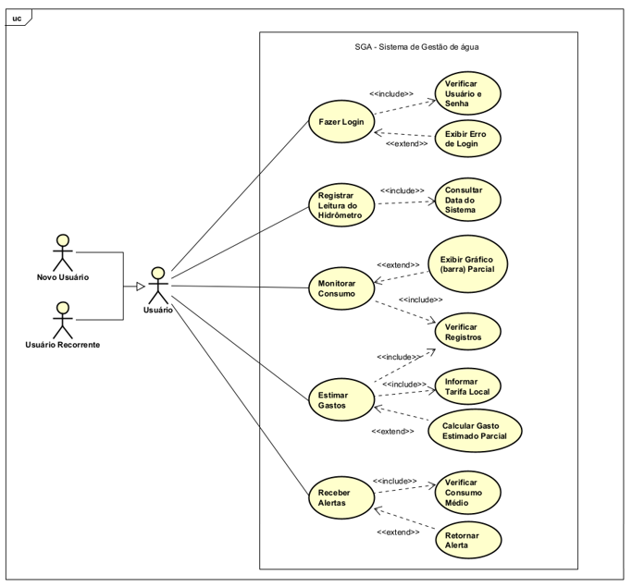
Fonte: elaborado pelo próprio autor, 2025.

O diagrama de caso de uso é uma ferramenta da Unified Modeling Language (UML) que permite representar visualmente as funcionalidades de um sistema e como os usuários interagem com ele. No diagrama do projeto, o sistema chamado: Sistema de Gestão de Água (SGA) possui diferentes atores, como “Novos Usuários”, “Usuário Recorrente” e “Usuário”, que representam quem interage com o sistema, seja aderindo à utilização do sistema ou permanecendo nele.
Cada ator está relacionado a casos de uso específicos, que demonstram as ações que podem ser realizadas, como “Fazer Login”, “Registrar Leitura do Hidrômetro”, “Monitorar Consumo”, “Estimar Gastos” e “Receber Alertas”. Alguns casos de uso incluem ou estendem outros, mostrando dependências ou funcionalidades adicionais, como “Verificar Usuário e Senha”, “Exibir Erro de Login”, “Calcular Gasto Estimado Parcial” e “Retornar Alerta”.
O objetivo do diagrama é organizar de forma visual as interações entre os usuários e o sistema, permitindo compreender facilmente as principais funcionalidades, as dependências entre elas e como cada ação contribui para o gerenciamento inteligente do consumo de água. Essa representação facilita o planejamento, o desenvolvimento, a comunicação da equipe e a validação das necessidades do usuário final, garantindo, dessa forma, o sucesso na entrega da aplicação Web.

2.5 Requisitos de Infraestrutura

Tabela 1 – Requisitos mínimos e recomendados para uso
Categoria | Requisitos mínimos (Testes locais) | Requisitos recomendados (Produção)
Processador (CPU) | AMD Ryzen 7 3800 XT ou Intel Core i7 – 7° Geração | AMD Ryzen 3 2200G ou Intel Core i5 – 5° Geração
Memória RAM | 16 GB | 8 GB
Armazenamento | 512 GB SSD NVME | 256 GB SSD NVMe
Sistema Operacional | Windows 10 | Windows 10
Placa de vídeo | RTX 2060 | Integrada
Rede | Conexão de 300 Mbps | Conexão de 10 Mbps ou superior

Fonte: elaborado pelo próprio autor, 2026.

3. DESENVOLVIMENTO
A fim de viabilizar a descrição sistematizada do modelo de diagrama de classe do Sistema de Gestão de Água (SGA) desenvolvido na agenda cinco do componente “Tecnologia da Informação II” do presente curso técnico, se faz necessário estabelecer o conceito de Unified Modeling Languade (UML).
De acordo com Booch (2012) a UML é um tipo de linguagem para modelagem, cuja finalidade está fundamentada na capacidade de representar, de forma visual e padronizada, a estrutura e o comportamento de sistemas de software.
Além de explicitar modelos que, na maioria das vezes, permanecem apenas no plano mental e abstrato dos desenvolvedores, essa linguagem também é capaz de reduzir falhas de comunicação e interpretações divergentes entre os agentes envolvidos no projeto à medida que ela garante uma padronização gráfica e semântica.
Assim, o entendimento coletivo contribui para a consistência do projeto além da possibilidade de compreensão de aspectos mais profundos que poderiam não ser percebidos apenas com a redação, leitura e revisão do código-fonte.
A partir da análise do diagrama de classes do sistema SGA, observa-se a definição de entidades centrais que estruturam o completo funcionamento do sistema. A classe “Usuário” representa o escopo central da interação, sendo especializada em dois campos de atuação, o primeiro em “Cliente” e o segundo em “Administrador”, este com maior grau de autonomia e responsabilidade, já aquele, com menor grau. Já as classes como “Leitura”, “Consumo”, “Dashboard”, “Alerta” e “Tutorial”, organizam funcionalidades relacionadas ao registro, processamento e visualização de dados.
A arquitetura do diagrama destaca uma modelagem orientada a objetos coesa, com separação de responsabilidades e foco na escalabilidade a longo prazo do sistema.

3.1 Diagrama de classes
Figura 2 – Diagrama de Classes (SGA)
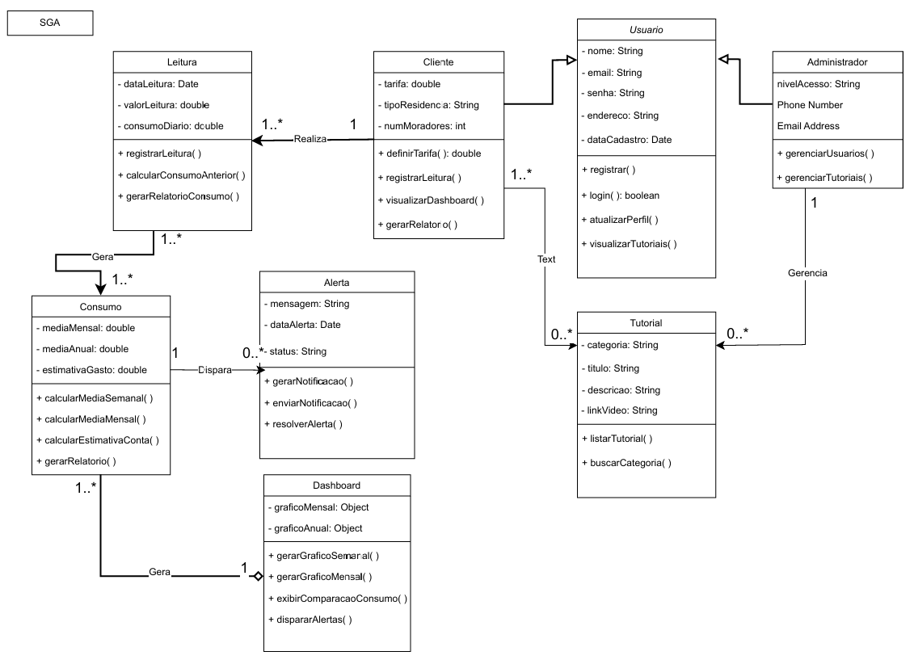
Fonte: elaborado pelo próprio autor, 2025.

3.2 Descrição das Classes
Antes da descrição de cada uma das classes pertencentes ao diagrama, é importante compreender e elencar de forma suscinta os principais tipos de dados utilizados no modelo a fim de padronizar e definir a natureza das informações que serão tratadas e manipuladas pelo sistema.
O primeiro tipo de dado utilizado é o tipo String que representa uma sequência encadeada de caracteres utilizada para armazenar a informação no formato de textos, como, por exemplo, nomes completos, e endereços residenciais, incluindo inclusive os espaços existentes entre uma palavra e outra que constitui a sentença.
O segundo, é o tipo int que corresponde aos números, especificamente, em sua existência no conjunto matemático dos inteiros (ℤ) que são números positivos e negativos que não apresentam parte decimal, incluindo o zero.
O tipo double é utilizado para representações de números pertencentes ao conjunto dos reais (ℝ) com casas decimais, adequado sobretudo para valores como consumos ou tarifas monetárias contendo casas decimais delimitadas por vírgula.
O tipo Date é utilizado para armazenar informações relacionadas a datas, permitindo o registro temporal de eventos cronológicos registrados no sistema.
Por fim, o tipo boolean (booleano) representa valores lógicos que assumem apenas dois estados possíveis: true (verdadeiro) ou false (falso). Esse tipo de dado é usado com recorrência em estruturas que envolvem estruturas de decisão e validação dentro de sistemas.
Além da definição dos principais tipos de dados acima, destaca-se também o conceito de métodos e funções dentro do contexto de desenvolvimento de sistemas que é fundamental dentro do óptica de cada classe deste diagrama
De acordo com Ian Sommerville (2012) uma função pode ser entendida como um bloco estruturado de instruções que é projetado para executar uma tarefa dentro da um sistema tantas vezes quantas forem necessárias por meio de “chamadas”. Já um método, por outro lado, corresponde ao elo de associação de uma função a uma classe, definindo comportamentos que os objetos criados a partir dessas classes podem executar.
Em resumo, pode-se dizer que uma classe é uma estrutura ou “generalização forte o suficiente” com características capazes de definir um objeto, servindo como um molde para criação deste de acordo com atributos e comportamentos pré-definidos. Já os objetos são instâncias (estados de existência ou não) que surgem a partir dessas classes capazes de utilizar métodos (comportamentos) a partir da associação de funções que, quando requisitadas, executam ações dentro do sistema.
Para as funções desse projeto, optou-se pela utilização de verbos no infinito e ou palavras-chave além da padronização da redação com a ausência de acentuações gráficas e caracteres especiais e capitalização de palavras bem como a utilização da simbologia “+” para caracterizar a visibilidade do método que, neste caso é público (public), ou seja, acessível por qualquer classe dentro do diagrama.
A seguir, serão descritas cada uma das classes que compõem o esquema do diagrama, estabelecendo, portanto, a relação entre os atributos e os tipos de dados apresentados dos parágrafos anteriores. Essa abordagem permite que qualquer parte envolvida no projeto seja capaz de compreender a forma clara como as informações foram pensadas e organizadas na arquitetura do sistema.

3.2.1 Usuário
Conforme já mencionado, esta classe representa o elemento central de interação no sistema, sendo responsável por modelar qualquer indivíduo do mundo físico que possua acesso à plataforma e interaja com o sistema. Ela é responsável por representar qualquer pessoa autenticada no sistema cujos atributos serão elencados a seguir:
- nome: int;
- email: String;
- senha: String;
- endereço: String;
- dataCadastro: Date;
De acordo com o diagrama, os processos associados à essa classe envolvem o cadastro e registro do usuário e ações como registro inicial, validação e login, por meio dos seguintes métodos “+ registrar( )”, “login( ): boolean”, “+ atualizarPerfil( )”, “+ vizualizarTutoriais( )”.

3.2.2 Cliente
Esta classe é uma especialização de “Usuário”, voltada para indivíduos que utiliza o sistema com o objetivo core do projeto, ou seja, registrar e acompanhar o consumo de água. E, síntese, ela representa o usuário ou consumidor final que utiliza o sistema para fins de monitoramento e gestão de consumo. Os seguintes atributos são:
- tarifa: double;
- tipoResidencia: String;
- numMoradores: int;
Os processos relativos à essa classe ao uso prático e cotidiano do monitoramento, realização de registros periódicos de leituras bem como ao acompanhamento de indicadores gerados por relatórios, através dos seguintes métodos “+ definirTarifa( )”, “+ registrarLeitura( )”, “+ v( )”, “+ vizualizarDashboard( )” e “+ gerarRelatorio( )”.

3.2.3 Administrador
A classe “Administrador” também derivada de “Usuário” representa o perfil responsável pela manutenção e gerenciamento geral dentro do sistema, seu objetivo consiste em gerenciar outros usuários e conteúdos do sistema de modo a garantir um funcionamento assertivo. Vide atributos:
- nivelAcesso: String;
- phoneNumber;
- emaiAddress: String;
Os processos relativos à essa classe concentram-se na gestão dos usuários e do sistema como um todo. Os métodos definidos para a classe são: “+ gerenciarUsuarios( )” e “+ gerenciarTutoriais( )”.

3.2.4 Tutorial
A classe “Tutorial” representa os conteúdos de apoio que serão disponibilizados aos usuários para facilitar e orientar o uso adequado da aplicação. Assim a principal responsabilidade dela é armazenar e organizar de forma categórica materiais educativos e instrutivos dentro da plataforma. Vide atributos:
- categoria: String;
- titulo: String;
- descrição: String;
- linkVideo: String;
Essa classe está envolvida em processos de organização, categorização e disponibilização de conteúdos educativos. Os dois métodos definidos para ela são: “+ listarTutoriais( )” e “+ buscarCategoria( )”.

3.2.5 Dashboard
A classe “Dashboard” que apresenta informações gráficas e visuais comparativas sobre o consumo residencial de água é responsável por consolidar e apresentar de forma didática e conscientizadora o relatório de todos os dados inseridos no sistema. Vide atributos:
- graficoMensal;
- graficoAnual;
Os processos dessa classe envolvem a coleta e transformação de dados em representações visuais e facilitadas ao usuário. Os quatro métodos definidos para ela são: “+ gerarGraficoSemanal( )”, “+ gerarGraficoMensal( )”, “+ exibirComparacaoConsumo( )” e “+ dispararAlertas( )”.

3.2.6 Alerta
A classe “Alerta” representa as notificações disparadas pelo sistema diante de situações relevantes ao escopo do projeto, dessa maneira, ela objetiva informar o usuário sobre eventos importantes relacionados ao consumo que poderiam ser ignorados em cenários com escassez de informações. Vide atributos:
- mensagem: String;
- dataAlerta: Date;
- status: String;
Nesta classe os processos envolvem a emissão de notificações ao usuário por meio dos métodos: “+ gerarNotificacao( )”, “+ enviarNotificacao( )” e “resolverAlerta( )”.

3.2.7 Consumo
Já a classe “Consumo” concentra os cálculos e indicadores relacionados a utilização de água na residência, sua responsabilidade se resume em processar os dados que entraram no sistema para constituição de métricas e estimativas de consumo e contábeis ao usuário. Vide atributos:
- mediaMensal: double;
- mediaAnual: double;
- estimativaGasto;
Os processos no âmbito dessa classe estão relacionados ao cálculo e análise dos dados registrados pelo usuário, utilizando os seguintes métodos: “+ calcularMediaSemanal( )”, “calcualrMediaMensal( )”, “calcularEstimativaConta( )” e “gerarRelatorio( )”.

3.2.8 Leitura
Já a classe “Leitura” representa os registros individuais coletados com frequência no hidrômetro e que entram no sistema por meio da digitação manual do usuário, a principal responsabilidade dessa classe consiste em receber e armazenar os dados de medição em bancos que servirão como base para consulta e realização de cálculos relativos ao consumo. Vide atributos:
- dataLeitura: Date;
- valorLeitura: double;
- consumoDiario: double;
Os processos da classe “Leitura” são realizados por meio dos métodos: “+ registrarLeitura( )”, “calcularConsumoAnterior( )” e “gerarRelatorioConsumo( )”.

3.3 Modelo Conceitual

Após a descrição de cada uma das classes, torna-se necessário compreender o modelo conceitual que representa uma visão abstrata das entidades, os relacionamentos entre elas e também os atributos pertencentes a cada uma dessas entidades.
Para o presente trabalho, optou-se pela utilização do software BRModelo3.0, uma ferramenta de código aberto desenvolvida no ano de 2005 que é voltada para o ensino de modelagem de banco de dados relacionais de maneira visual e padronizada.
A partir dessa ferramenta, foi possível organizar as principais informações do diagrama de classe que constituiriam as entidades, garantindo, dessa maneira consistência antes da transformação para os modelos lógico e físico do banco do sistema.

Antes de demonstrá-lo visualmente, é cabível identificar as principais partes constituintes do referido modelo que representam as entidades, atributos (características das entidades) e relacionamentos por meio dos símbolos padronizados que facilitam a interpretação do sistema.
Os retângulos representam as entidades, ou seja, os objetos principais e mais amplos do domínio relacional analisado e são nomeados, geralmente por um substantivo.
Os losangos indicam o tipo de relacionamento entre essas entidades e geralmente são expressos por verbos que descrevem categoricamente essa interação.
As circunferências (contornos sem preenchimento no formato de “bola”) representam os atributos pertencentes às entidades, já os círculos (contornos com preenchimento no formato de “bola”) representam os atributos responsáveis por identificar unicamente cada registro (chaves primárias) a fim de evitar duplicidade de dados no sistema.
Por fim, os algarismos separados por vírgula entre parênteses, representam, em modelagem de dados, a cardinalidade que define a quantidade de ocorrências em que uma entidade pode se relacionar com outra dentro do sistema. Ela estipula regras de participação entre os elementos, evidenciando se um registro pode estar associado a apenas um outro (1,1), lê-se “um para um”, se um registro pode estar associado a nenhum registro de outra entidade (1,0), lê-se “um para nenhum”, ou se um registro pode estar associado a várias outros registros de outra entidade (1, n), lê-se “um para muitos”.
Esse conceito é fundamental para garantir a coerência dos dados e evitar inconsistências na estrutura do bando de dados, sendo representada por notações específicas nas ligações entre as entidades.
Com bases nas definições apresentadas anteriormente sobre entidades, relacionamentos e atributos no contexto do modelo conceitual, desenvolveu-se o seguinte esquema com o objetivo de facilitar a visualização, o entendimento e a interligação da estrutura relacional do sistema de monitoramento de água, servindo como base para as próximas etapas de modelagem, como o modelo lógico e o posterior modelo físico que serão mencionados adiante.

Figura 3 – Modelo Conceitual (SGA)
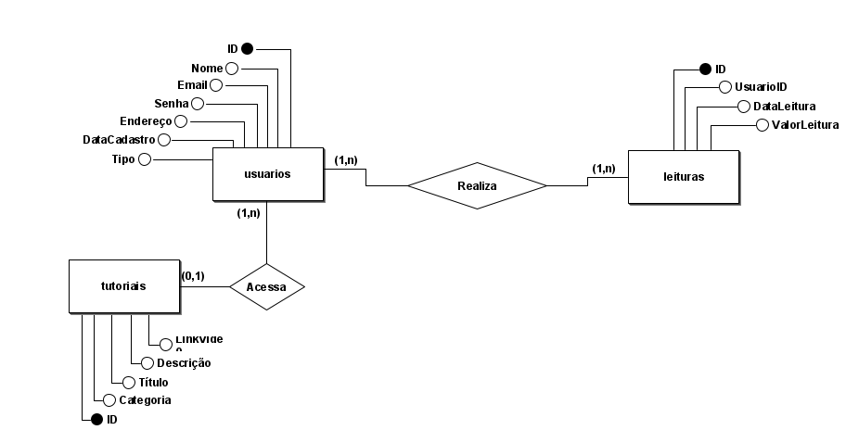

Fonte: elaborado pelo próprio autor, 2026.

3.3 Modelo Lógico

O modelo lógico, derivado a partir das informações do subcapítulo anterior, representa uma etapa intermediária entre o modelo conceitual e o modelo físico. Ele é responsável por detalhar a estrutura dos dados de uma maneira mais próxima a da implementação no banco de dados.
Nele, o processo de “tradução” entre o mundo abstrato e das ideias passa a fazer maior sentido, uma vez que as entidades passam a ser organizadas como tabelas, os atributos delas como colunas e os relacionamentos e conexões são sinalizados por meio de chaves estrangeiras, que são maneiras de acessar outras tabelas a partir de chaves primárias.
Esse tipo de abordagem permite refinar a estrutura previamente definida, garantindo maior precisão dos dados antes do efetivo desenvolvimento do sistema por meio da codificação (modelo físico).

Figura 4 – Modelo Lógico (SGA)
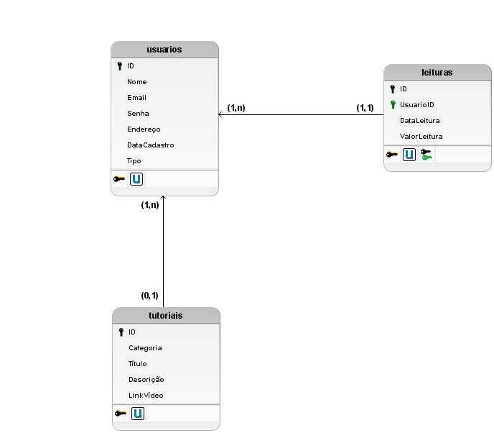

Fonte: elaborado pelo próprio autor, 2026.

3.3 Modelo Físico

O modelo físico, etapa final do processo de modelagem de dados, advém do modelo lógico, sendo responsável por representar a implementação real da estrutura no banco de dados. Nele são estipulados detalhes técnicos como os tipos de dados específicos, índices, restrições, chaves primárias e estrangeiras por meio de tabelas em um Sistema Gerenciador de Banco de Dados — SGBD por meio da codificação da linguagem escolhida MySQL.
Essa fase traduz a estrutura conceitual e lógica para uma forma executável pelo sistema por meio da escrita em linguagem de baixo nível que será compilada pela máquina, garantindo desempenho, integridade e eficiência no armazenamento e recuperação das informações por meio da técnica de operações CRUD.
Ao utilizar o phpMyAdmin no navegador por meio do ambiente XAMPP (Apache e MySQL), foi possível realizar a criação e configuração do banco de dados, bem como a conexão e utilização dele no sistema.
Posteriormente, foram cadastradas cada uma das tabelas necessárias, propostas conforme o modelo físico por meio de comandos SQL a serem evidenciados a seguir na Listagem 1.
As tabelas serão responsáveis pela persistência e organização dos dados manipulados por meio de arquivos de HTML, scripts e também arquivos do tipo PHP, garantindo o armazenamento adequado das informações na aplicação.

Listagem 1 – Criação do banco de dados no MySQL
CREATE DATABASE sga;
USE sga;

CREATE TABLE usuarios (
id INT AUTO_INCREMENT PRIMARY KEY,
nome VARCHAR(100),
email VARCHAR(100) UNIQUE,
senha VARCHAR(255),
endereco VARCHAR(255),
dataCadastro DATETIME DEFAULT CURRENT_TIMESTAMP,
tipo ENUM('cliente', 'admin') DEFAULT 'cliente'
);

CREATE TABLE leituras (
id INT AUTO_INCREMENT PRIMARY KEY,
usuario_id INT,
dataLeitura DATE,
valorLeitura DOUBLE,
FOREIGN KEY (usuario_id) REFERENCES usuarios(id)
);

CREATE TABLE tutoriais (
id INT AUTO_INCREMENT PRIMARY KEY,
categoria VARCHAR(100),
titulo VARCHAR(100),
descricao TEXT,
linkVideo VARCHAR(255)
);

CREATE TABLE alertas (
id INT AUTO_INCREMENT PRIMARY KEY,
usuario_id INT,
mensagem TEXT,
dataAlerta DATETIME,
status VARCHAR(50)
);
Fonte: elaborado pelo próprio autor, 2026

3.4 Sprints do Projeto
3.4.1 Sprint – TelaLogin (login.html)

Nessa primeira sprint foi desenvolvida a tela de login da aplicação, responsável por permitir o acesso de usuários já cadastrados no sistema e também direcioná-los para a criação de uma nova conta.
Foram implementados os campos de formulários e campos de autenticação (e-mail e senha), além de botões responsáveis por acessar ao sistema ou ao redirecionamento de página.
Essa primeira etapa teve como foco garantir a segurança de acesso e a validação inicial dos usuários no banco de dados por meio da conexão de arquivos do tipo HTML e PHP com scripts em Javascript e utilização do phpMyAdmin.

3.4.2 Sprint – TelaCadastro (cadastro.html)

Nesta sprint foi implementada a tela de cadastro de usuários, permitindo o registro de novas contas no sistema. Foram criados campos para inserção de nome, e-mail, senha e endereço, com validações básicas e integração com o banco de dados. Ao acionar o botão “Cadastrar”, os dados são persistidos na entidade de usuários, garantindo a criação de novos perfis para utilização do sistema.

3.4.3 Sprint – TelaLeitura (leitura.html)

Nesta sprint foi desenvolvida a tela de inserção de leituras manuais de consumo de água. O usuário pode registrar informações como data da leitura, leitura inicial e leitura final, sendo os dados armazenados na entidade “leituras”. Também foi implementado o botão “Inserir”, responsável por efetivar o cadastro das informações no banco de dados. Essa etapa é fundamental para alimentar o sistema com dados reais de consumo.

3.4.3 Sprint – TelaDashboard (dashboard.html)

Nesta última sprint foi implementada a tela que evidencia o escopo do sistema (dashboard), responsável pela exibição dos dados de consumo de água de forma gráfica. Foram desenvolvidos scripts capazes de gerar gráficos de colunas para representar o consumo diário ao longo do tempo, além do cálculo da média aritmética exibida como linha de referência. A tela também organiza os dados de forma visual e intuitiva, permitindo ao usuário acompanhar seu histórico de consumo e identificar padrões atípicos ao longo da semana.

3.5 Implementação do Sistema

3.5.1. Mockup de telas

Para este subcapítulo, foram concebidas interfaces com foco em fácil identificação e usabilidade, adotando referências visuais minimalistas para proporcionar uma experiência intuitiva ao usuário.
As principais telas do sistema, foram previamente planejadas e posteriormente implementadas por meio da codificação. Como resultado, obtiveram-se as seguintes interfaces a partir dos arquivos do tipo HTML elencados nas figuras 5, 6, 7 e 8 ao decorrer deste subcapítulo.
Figura 5 – Tela de Login (SGA)
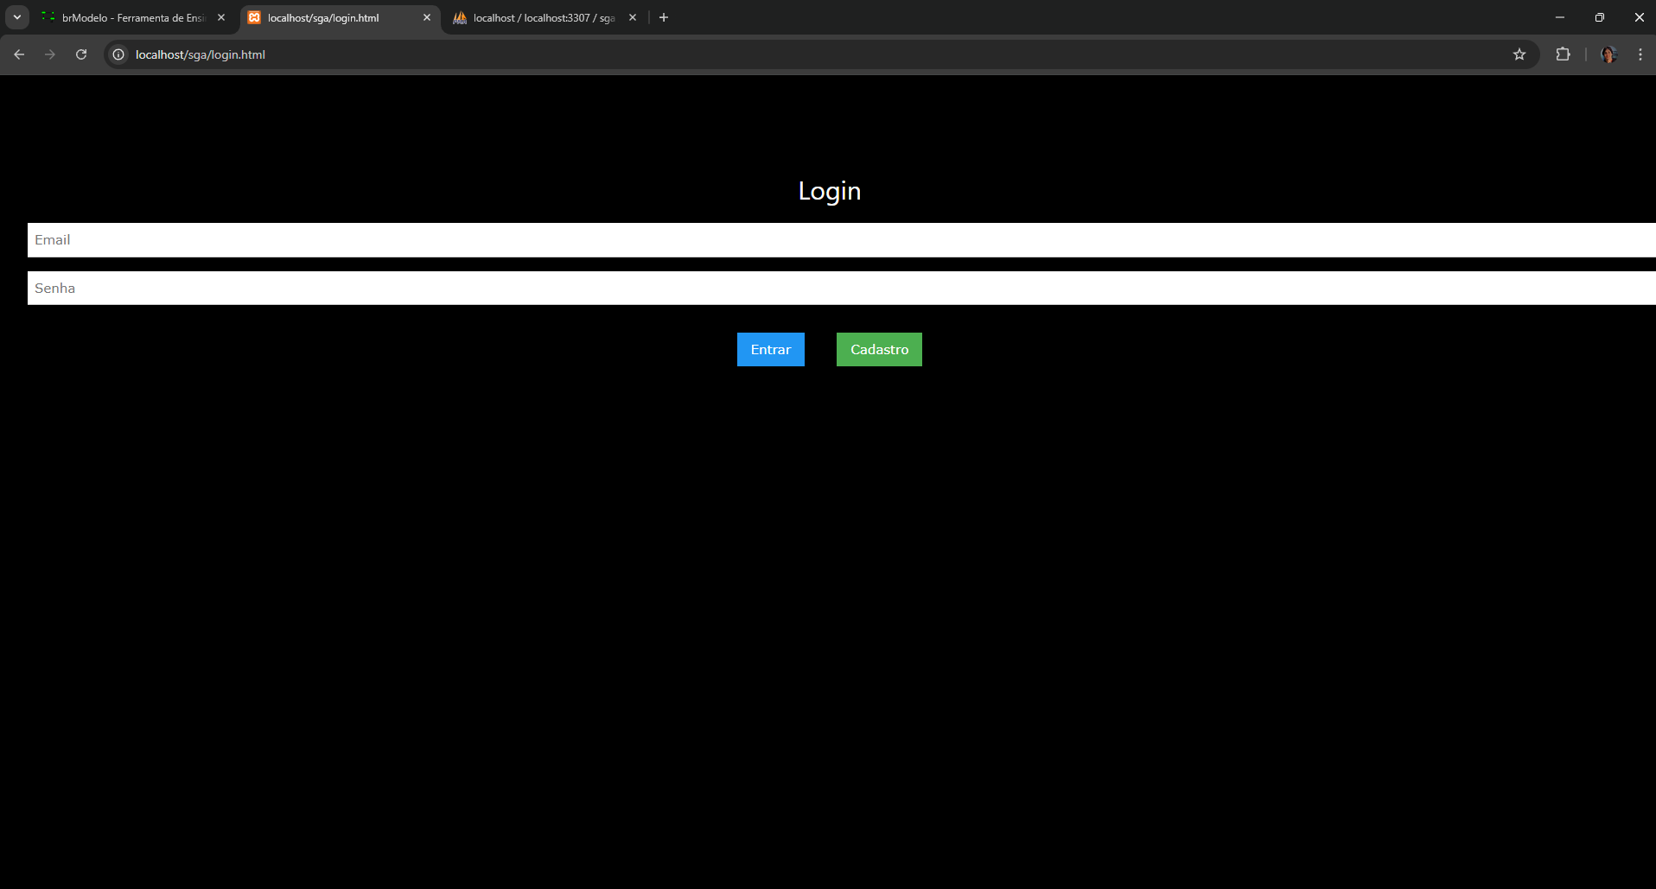

Fonte: elaborado pelo próprio autor, 2026.

A partir dessa tela inicial o usuário poderá realizar o cadastro de uma nova conta a partir da ação no botão “Cadastro” (vide figura 6), caso ainda não possua registro no sistema, ou efetuar o login utilizando suas credenciais previamente cadastradas no banco de dados interagindo com o botão “Entrar”.
Figura 6 – Tela de Cadastro (SGA)
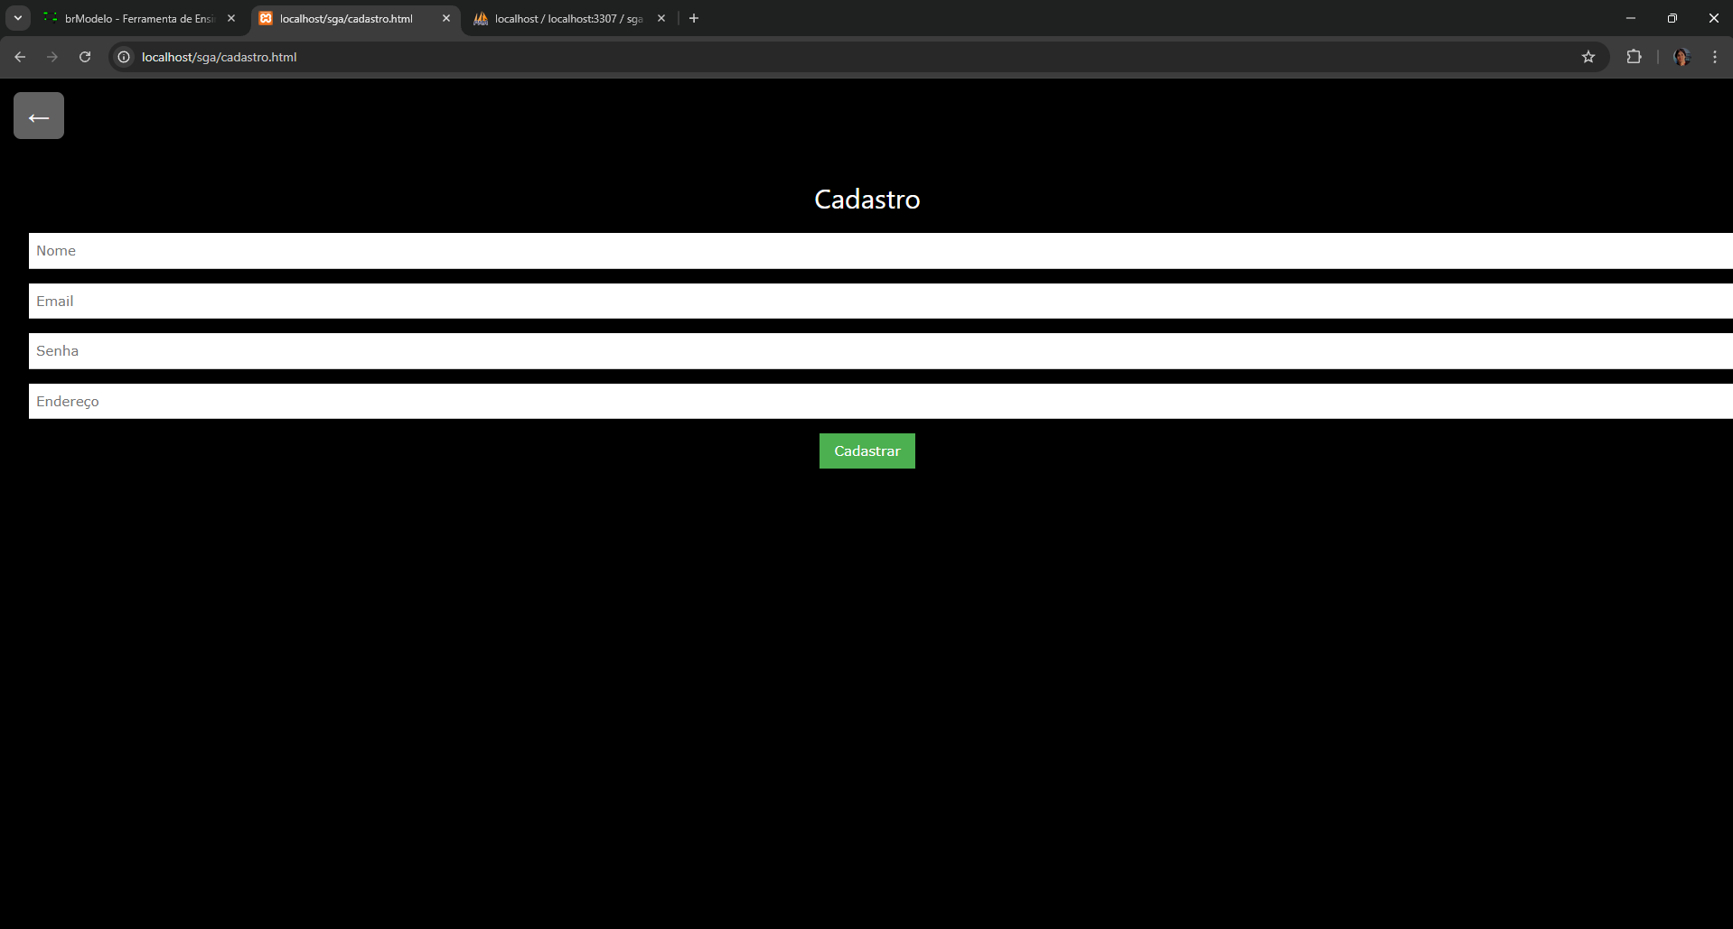

Fonte: elaborado pelo próprio autor, 2026.

Por meio da funcionalidade do botão de cadastro presente na tela de login (figura 5), o usuário pode criar uma nova conta, sendo necessário o preenchimento dos campos: nome, e-mail, senha e endereço, indicados pelos placeholders (sugestões de inserção) presentes na interface.
Após a inserção das informações nos campos, o usuário deverá confirmar o cadastro por meio do botão “Cadastrar”, permitindo assim o armazenamento dos dados na entidade “usuarios” do banco de dados “sga”.

Figura 7 – Tela de leituras (SGA)
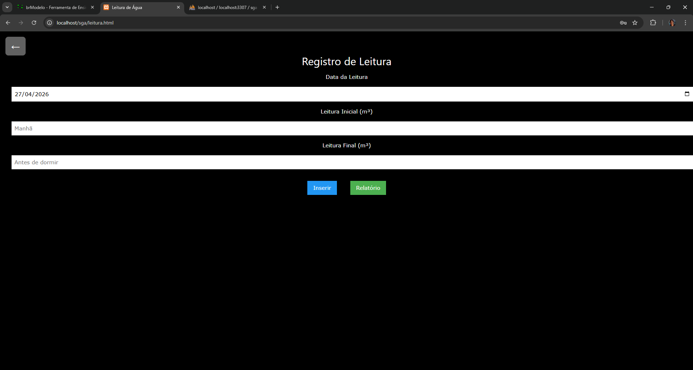

Fonte: elaborado pelo próprio autor, 2026.

Nessa página, o usuário poderá registrar os dados coletados manualmente nos hidrômetros da residência, por meio da inserção das informações mais relevantes ao escopo do projeto, como data da medição, leitura inicial (com sugestão de coleta pela manhã) e leitura final (com sugestão de coleta no período noturno).
Após o preenchimento dos campos o registro é confirmado por meio do botão “Inserir”, sendo os dados processados por meio da uma operação de subtração do valor final e do valor inicial: Leitura Final (m³) – Leitura Inicial (m³) e em seguida o valor resultado é armazenado na tabela “leituras” com a respectiva data de coleta que serão utilizadas para a geração de relatórios, apresentados no formato de gráfico de colunas em que o usuário poderá conferir o consumo de água da cada dia ao longo da semana, bem como o valor da média aritmética simples do valor de consumo (vide figura 8).

Figura 8 – Tela de relatórios (SGA)
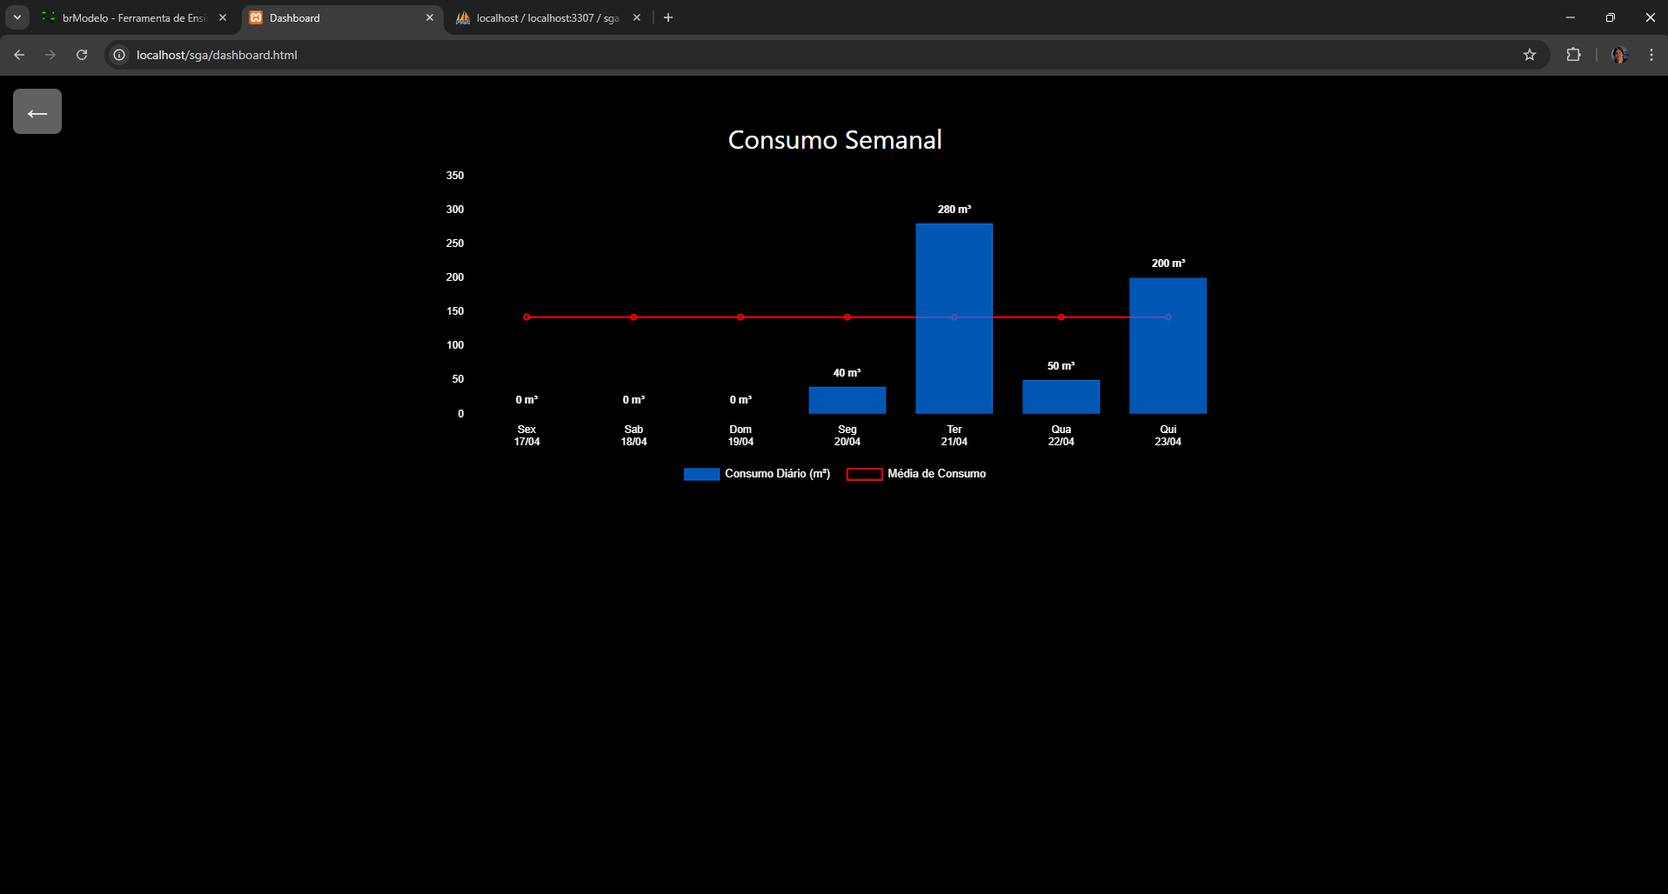

Fonte: elaborado pelo próprio autor, 2026.

A página “Tela de relatórios” apresenta, de forma gráfica e visual, o consumo semanal de água do usuário a partir da data seleciona.
No eixo das abscissas (x), são exibidas as datas em ordem cronológica, acompanhadas da respectiva identificação dos dias da semana. Já no eixo das coordenadas (y), são representados os valores resultantes dos valores de Leituras Finais e Iniciais mencionados anteriormente, permitindo a visualização clara das variações do consumo ao longo do período analisado.
Além disso, é calculada uma média aritmética dos consumos registrados, obtida pela soma dos valores dividia pela quantidade de dias considerados, representada no gráfico através de uma linha vermelha a fim de facilitar a comparação entre o consumo de cada dia e o consumo médio e também estimular a conscientização do usuário sobre seu padrão de consumo.

4. CONSIDERAÇÕES FINAIS

REFERÊNCIAS

DRUCKER, Peter F. O melhor de Peter Drucker: a administração. 1. ed. São Paulo: NBL Editora, 2001. ISBN 978-8521311652.

LAUDON, Kenneth C.; LAUDON, Jane P. Sistemas de informação gerenciais. 11. ed. São Paulo: Pearson, 2015.

CASTRO, Elizabeth; HYSLOP, Bruce. HTML5 e CSS3: guia prático e visual. São Paulo: Atlas Books, 2013.

SILVA, Maurício Samy. Criando sites com HTML: sites de alta qualidade com HTML e CSS. São Paulo: Novatec Editora, 2008.

MDN WEB DOCS. JavaScript. Disponível em: https://developer.mozilla.org/pt-BR/docs/Web/JavaScript. Acesso em: 23 de mar. de 2026.

ELMASRI, Ramez; NAVATHE, Shamkant B. Sistemas de banco de dados. 6. ed. São Paulo: Pearson Addison Wesley, 2011.

MICROSOFT. Visual Studio Code – Code Editing. Redefined. Disponível em: https://code.visualstudio.com/. Acesso em: 26 de mar. de 2026.

SOMMERVILLE, Ian. Engenharia de Software. 9. ed. São Paulo: Pearson Prentice Hall, 2011.

